BAB II

LANDASAN TEORI

Penelitian Sebelumnya
Penelitian sebelumnya ini dimaksudkan sebagai tinjauan atau kajian dari hasil-hasil penelitian sebelumnya yang relevan dengan penelitian ini. Hasil dari penelitian sebelumnya akan dijabarkan secara singkat dan akan menjadi bahan evaluasi untuk melengkapi penelitian ini.

Sistem Pangkalan Data Dosen Guna Perhitungan Indeks Prestasi Dosen Dan Beban Kerja Dosen Di STIKI.
Disusun oleh (Murdianto, 2013). Tujuan dari penelitian ini adalah untuk mempermudah dalam perhitungan indeks prestasi dosen dan menghitung beban kerja dosen di STIKI. Pada sistemnya akan menghasilkan sebuah laporan indeks prestasi dosen dan beban kerja dosen, dalam pembuatan sistem tersebut menggunakan framework codeigniter, kelebihan sistem ini adalah data dosen yang terkumpul akan menjadi terpusat pada satu sistem. Dan kelemahan sistem ini jika terjadi pembaruan perhitungan maka harus mengganti perhitungan yang baru. Dalam penelitian tersebut maka dapat ditarik kesimpulan yaitu sistem ini dapat mempermudah dan mempercepat proses pengumpulan data dan perhitungan data dosen dengan cara memusatkan pada satu sistem, sistemnya akan menghasilkan laporan yang berisi indeks prestasi dosen dan beban kerja dosen.

Pengembangan Sistem Informasi Evaluasi Kinerja Dosen Berdasarkan Penilaian Mahasiswa Berbasis Web.
Yang disusun oleh (Muh Ahyar, 2015 ). Sistem tersebut bertujuan untuk membantu Politeknik Negri Ujung Pandang dalam mengevaluasi kinerja dosen secara online, mempermudah institusi dalam pengumpulan data dan juga mempermudah dalam pengimputan data. Dalam penelitian tersebut dalam pengumpulan data menggunakan teknik observasi, wawancara, dan studi pustaka dan untuk perancangan sistem menggunakan framework codeigniter. Kelebihan dari sistem ini adalah kinerja dosen yang dibuat lebih terkomputerisasi dan mampu mengurangi tingkat kesalahan dalam proses pengimputan data, dan membantu pimpinan dalam pengambilan keputusan untuk melakukan pengembangan dosen. Kelemahan dari penelitian ini hanya sampai implementasi saja dan sistem tersebut hanya menyakup data dari penilaian mahasiswa saja.

Sistem Informasi Indeks Prestasi Dosen.
Yang disusun oleh (I Made Arya Dinata, 2016). Sistem tersebut bertujuan untuk membantu (bagian PJM) STMIK STIKOM BALI agar dapat mengumpulkan data dosen dan juga berguna sebagai parameter pengukur dari IPD dan menampilakan jumlah IPD masing masing dosen. Dalam penelitian tersebut menggunakan Framework Codeigniter. Dan dapat di tarik kesimpulan dari penelitian ini sistem informasi indeks prestasi dosen berguna untuk mempermudah dalam mengumpulkan data dosen dan dijadikan sebagai parameter pengukuran bagi dosen STMIK STIKOM Bali.

Sistem Informasi Evaluasi Kinerja Dosen.
Yang disusun oleh (Leo Armanda Al Fadhillah, 2017). Tujuan dari penelitian tersebut adalah untuk membantu STIKI malang mengembangkan sebuah sistem untuk mendapatkan data-data kegiatan tridharma yang dimasukan dosen secara valid dan mendokumentasikan data-data tersebut serta dapat mempermudah kegiatan perhitungan beban kerja dosen dan indeks prestasi dosen. Dalam pembuatan penelitian tersebut menggunakan framework Codeigniter. Dari penelitian ini dapat di tarik kesimpulan yaitu, Sistem informasi evaluasi kinerja dosen berguna untuk megumpulkan data dan menghitung data indeks prestasi dosen dan beban kinerja dosen dan yang memasukan data tersebut adalah dosen sendiri agar mendapatkan data yang valid.

Rancang Bangun Aplikasi Penilaian Indeks Prestasi Dosen STMIK Balikpapan.
Yang disusun oleh (Mundzir, S.kom, M.T, 2017). Dalam penelitian tersebut bertujuan untuk membantu badan penjamin mutu internal di STMIK Balikpapan dalam memonitoring kualitas dosen, serta dapat mengukur kinerja dosen menggunakan indeks prestasi dosen berupa grafik hasil penilaian, antara lain kopetensi pedagogic, kopetensi professional, kopetensi kepribadian dan kopetensi sosial. Dari penelitian tersebut dapat ditarik kesimpulan bahwa sistem tersebut berguna sebagai tolak ukur kinerja dosen dengan menggunakan indek prestasi dosen sebagai acuan pengukuran dan dapat menampilkan grafik hasil penilaian.
Adapun persamaan dalam lima penelitian diatas yaitu membahas sistem informasi beban kerja dosen dan indeks prestasi dosen dan dalam pembangunan sistem informasi tersebut menggunakan bahasa pebrograman PHP dan menggunakan platform berbasis web, persamaan lainya pada ketiga penelitian tersebut sama-sama menggunakan Framework Codeigniter. Perbedaan pada ketiga penelitian tersebut terletak pada batasan masalah. Pada penelitian (Leo Armanda Al Fadhillah, 2017) sistem yang dibuat menghasilkan output berupa rekapitulasi beban kerja, pada penelitian (I Made Arya Dinata, 2016) hanya melakukan penelitian sampai tahap iplementasi tetapi tidak melakukan tahap uji sistem informasi. Tidak sampai melakukan tahap pengoprasian sistem yang dibangun, dan pada penelitian (Mundzir, S.kom, M.T, 2017) hasil dari sistem informasinya berupa grafik hasil penilaian data dosen. Perbedaan yang lainya terdapat pada lokasi penelitinanya. Manfaat dari ketiga penelitian sebelumnya tersebut berguna untuk mempermudah, memperlancar, membantu, dan meningkatkan mutu pihak institute di tempat penelitian dilakukan.
Perbedaan dari lima penelitian sebelumnya diatas dengan sistem yang akan dibuat adalah memberikan layanan pada user berupa, user dapat mengimputkan konversi atau nilai dari unsur-unsur yang ada pada SK perhitungan IPD jika ada pergantian SK perhitungan IPD oleh DIKTI maka user yang memiliki wewenang dapat mengganti nilai atau konversi Perhitungan IPD secara langsung pada sistem.

Tinjauan Teori

Dosen
Berdasarkan buku pedoman kerja dan evaluasi pelaksanaan tridharma perguruan tinggi tahun 2019, Dosen adalah pendidik profesional dan ilmuan dengan tugas utama mentransformasikan, mengembangkan dan menyebarluaskan ilmu pengetahuan, teknologi, dan seni melalui pendidikan, penelitian dan pengabdian kepada masyarakat. Dosen dengan jabatan akademik tertinggi pada satuan pendidikan tinggi dan mempunyai kewajiban khusus menulis buku dan karya ilmiah serta menyebarkan luaskan gagasan untuk mencerahkan masyarakat disebut profesor atau guru besar.

Beban Kerja Dosen
Berdasrkan Buku pedoman kerja dan evaluasi pelaksanaan tridharma perguruan tinggi tahun 2019, Tugas utama dosen yaitu melaksanakan tridharma perguruan tinggi dengan beban kerja paling sedikit sepadan dengan 12 SKS dan paling banyak 16 SKS setiap semester sesuai dengan kualifikasi akademiknya dengan ketentuan :
- Tugas melakukan pendidikan dan penelitian paling sedikit sepadan dengan 9 SKS yang dilaksanakan di perguruan tinggi yang bersangkutan;
- Tugas melakukan pengabdian kepada masyarakat dapat dilaksanakan melalui kegiatan pengabdian kepada masyarakat yang diselenggarakan oleh perguruan tinggi yang bersangkutan atau melalui lembaga lain sesuai dengan peraturan perundang undangan;
- Tugas penunjang tridharma perguruan tinggi dapat diperhitungkan SKSnya sesuai dengan peraturan perundang undangan;
- Tugas melakukan pengabdian kepada masyarakat dan tugas penunjang paling sedikit sepadan dengan 3 SKS;
- Tugas melaksanakan kewajiban khusus bagi profesor sekurang-kurangnya sepadan dengan 3 SKS
Pemimpin perguruan tinggi berkewajiban memberikan kesempatan kepada dosen untuk melaksanakan tridharma perguruan tinggi. Dosen yang mendapat penugasan sebagai pimpinan perguruan tinggi sampai dengan tingkat jurusan diwajibkan melaksanakan dharma pendidikan paling sedikit sepadan dengan 3 SKS.

Tugas Utama Dosen
Berdasrkan buku pedoman kerja dan evaluasi pelaksanaan tridharma perguruan tinggi tahun 2019 dikatakan bahwa tugas melakukan pendidikan merupkan tugas di bidang pendidikan dan pengajaran yang dapat berupa
- Melaksanakan perkulihan/tutorial dan menguji serta menyelenggarakan kegiatan pendidikan dan laboratium, praktik keguruan, praktik bengkel/studio/kebun percobaan/teknologi pengajaran;
- Membimbing seminar Mahasiswa adalah membimbing seminar mahasiswa dalam rangka studi akhir dan angka kreditnya 1 setiap semester tidak tergantung pada jumlah mahasiswa yang dibimbing;
- Membimbing kuliah kerja nyata (KKN), praktik kerja nyata (PKN), praktik kerja lapangan (PKL);
- Membimbing tugas akhir penelitian mahasiswa terasuk membimbing, pembuatan laporan hasil penelitian tugas akhir;
- Penguji pada ujian akhir/profesi;
- Membina kegiatan mahasiswa di bidang akademik dan kemahasiswaan;
- Mengembangkan progam perkuliahan yang memiliki nilai kebaharuan metode atau substansi;
- Mengembangkan bahan pengajaran/ bahan kuliah yang memiliki nilai kebaharuan;
- Menyampaikan orasi ilmiah di tingkat perguruan tinggi (2 orasi/semester);
- Membina kegiatan mahasiswa di bidang akademik dan kemahasiswaan.
- Membimbing dosen yang lebih rendah jabatanya
- Melaksanakan kegiatan detasering dan pencangkokan dosen.
- Melaksanakan pengembangan diri untuk meningkatkan kompetensi
Tugas melakukan penelitian merupakan tugas di bidang penelitian dan pengembangan karya ilmiah yang dapat berupa
- Menghasilkan karya penelitian/karya ilmiah;
- Menerjemahkan/menyadur buku ilmiah;
- Mengedit/menyuting karya ilmiah;
- Membuat rancangan dan karya teknologi yang tidak di patenkan;
- Membuat rancangan karya seni monumental/ seni pertunjukan;
Tugas melakukan pengabdian kepada masyarakat dapat berupa
- Menduduki jabatan pimpinan dalam lembaga pemerintahan/ penjabat negara sehingga harus dibebaskan dari jabatan organiknya;
- Melaksanakan pengembangan hasil pendidikan dan penelitian yang dapat dimanfaatkan oleh masyarakat;
- Memberi latihan/penyuluhan/penataran/ceramah pada masyarakat;
- Memberi pelayanan kepada masyarakat atau kegiatan lain yang menunjang pelaksanaan tugas umum pemerintahan dan pembangunan;
- Membuat/menulis karya pengabdian kepada masyarakat yang tidak dipublikasikan.
Tugas penunjang tridharma perguruan tinggi dapat berupa
- Menjadi anggota dalam suatu panitia/badan pada perguruan tinggi;
- Menjadi anggota panitia/badan pada lembaga pemerintah;
- Menjadi anggota organisasi profesi;
- Mewakili perguruan tinggi/lembaga pemerintahan duduk dalam panitia antar lembaga;
- Menjadi anggorta delegasi nasional ke pertemuan internasional;
- Berperan serta aktif dalam pertemuan ilmiah;
- Mendapat tanda jasa/penghargaan;
- Menulis buku pelajaran SLTA kebawah yang diterbitkan dan diedarkan secara nasional;
- Mempunyai prestasi di bidang olahraga/kesenian/sosial.
- Keanggotaan dalam organisasi profesi dosen
- Keanggotaan dalam tim penilai jabatan akademik dosen

Kewajiban Khusus Profesor
Tugas melaksanakan kewajiban khusus bagi profesor menurut pasal 49 ayat 2 Undang-Undang Republik Indonesia 14 tahun 2015 tentang guru dan dosen adalah :

- Menulis buku
- Menghasilkan karya ilmia dan
- Menyebarluaskan gagasan
Tugas melaksanakan kewajiban khusus bagi profesor tidak menambahkan beban tugas profesor 15 SKS tetapi merupakan bagian dari tugas yang wajib dipilih oleh profesor. Kewajiban kuhusu yang wajib dipilih ini paling sedikit sepadan dengan 3 SKS setiap tahun. Seorang profesor dalam lima tahun wajib melaksankan ketiga kewajiban khususnya.

Sistem Informasi

Pengertian Sistem
Sistem adalah suatu kumpulan pendapat atas prinsip-prinsip yang membentuk satu kesatuan yang saling berhubungan dengan skema atau pola yang bulat untuk menggerakan suatu fungsi. (Dadang Haryanto, Anwar Nasihin, 2018)

Pengertian Informasi
Informasi adalah data yang telah diklarifikasi atau diolah atau diinterpresentasikan untuk digunakan dalam proses pengambilan keputusan. (Tata Sutarbri 2012:22)

Pengertian Sistem Informasi
Sistem informasi adalah suatu sistem di dalam organisasi yang mempertemukan kebutuhan pengolahan transaksi harian, mendukung operasi, bersifat manajeral dan kegiatan strategi, dari suatu organisasi dan menyediakan pihak luar tertentu dengan laporan laporan yang di perlukan

XAMPP
Menurut (Puspitasari, 2011), bahwa XAMPP adalah sebuah softwarewebserver apache yang didalamnya sudah tersedia database server MYSQL dan support PHP programming. XAMPP merupakan software yang mudah digunakan gratis dan mendukung instalasi di linux dan windows. Keuntungan lainya adalah cuma menginstal 1 kali sudah tersedia apache web server, MYSQL database server, php support (php4 dan php5) dan beberapa modul lainya hanya bedanya kalau versi windows selalu dalam bentuk instalasi grafis dan yang linux dalam bentuk file terkompresi tar.gz. kelebihan lain yang berbeda dari versi untuk windows adalah memeliki fitur untuk mengaktifkan sebuah server secara grafis, sedangkan linux masih berupa perintah-perintah didalam console. oleh karena itu versi untuk linux sulit untuk dioperasikan”.

PHP (Personal Hypertext Peprocessor)
Menurut (Arief, 2011) PHP adalah Bahasa server-side–scripting yang menyatu dengan HTML untuk membuat halaman web yang dinamis. Karena PHP merupakan server-side-scripting maka sintaks dan perintah-perintah PHP akan diesksekusi diserver kemudian hasilnya akan dikirimkan ke browser dengan format HTML.
Dengan demikian kode program yang ditulis dalam PHP tidak akan terlihat oleh user sehingga keamanan halaman web lebih terjamin. PHP dirancang untuk membuat halaman web yang dinamis, yaitu halaman web yang dapat membentuk suatu tampilan berdasarkan permintaan terkini, seperti menampilkan isi basis data ke halaman web.

Web Server
Menurut (Leo Armanda AI Fadhilla, 2017), web server adalah suatu program (dan juga mesin yang menjalankan program) yang mengerti protokol HTTP dan dapat menanggapi permintaan-permintaan dari web browser yang menggunakan protokol. Web browser seperti Explorer atau Navigator berkomunikasi melalui jaringan (termasuk jaringan internet) dengan web server, menggunakan HTTP. Browser akan mengirimkan request kepada server untuk meminta dokumen tertentu atau layanan lain yang disediakan oleh server. Server memberikan dokumen atau layanannya jika tersedia juga dengan menggunakan protocol HTTP.

Web Browser
Menurut (Leo Armanda AI Fadhilla, 2017), web browser disebut dan dikenal dengan istilah browser, atau peselancar atau internet browser. Adalah suatu program komputer yang menyediakan fasilitas untuk membaca halaman web di suatu komputer.

CodeIgniter
Codeigniter merupakan framework PHP bersifat open source dan menggunakan metode MVC (Model View, Controller) yang membutuhkan alat untuk membuat web dengan fitur lengkap. Framework Codeigniter di kembangkan oleh Rick Ellis, CEO Ellislab, INC. Kelebihan dari framework codeigniter dibandingkan dengan framework lain sebagai berikut :
- Gratis;
- Berukuran kecil (resource, eksekusi, penyimpanannya);
- Menggunakan konsep MVC;
- Memiliki library yang relatif lengkap;
- Memiliki URL yang sederhana;
- Dapat dikembangkan dengan mudah menggunakan plugin, helper, dan hook;
- Terdapat komunitas yang berkembang dengan pesat;
- Dokumentasi secara lengkap dan jelas;
- Tidak membutuhkan template engine.

Mysql
MySQL adalah bagian dari perangkat lunak RDBMS untuk mengolah database dengan cepat, juga dapat menyimpan data dalam jumlah besar, sehingga bisa diakses banyak pengguna, sehingga dapat melakukan proses secara teratur dan bersamaan.
Adapun beberapa alasan mengapa menggunakan MySQL sebagai server database untuk aplikasi yang akan dikembangkan ini (Raharjo, 2011):
- Fleksibel
MySQL dapat digunakan sebagai pengembangan aplikasi dekstop maupun website dengan menggunakan teknologi yang bervariasi.
- Performa Tinggi
MySQL memiliki mesin query dengan performa yang tinggi, dengan begitu proses transaksional dapat dilakukan dengan cara cepat.
- Gratis
MySQL dapat digunakan secara gratis dan juga ada yang bersifat komersial. Bersifat komersial biasanya telah ditambahi dengan kemampuan spesifik dan mendapat pelayanan dari technicial support.
- Proteksi data yang handal
MySQL menyediakan mekanisme yang powerfull untuk menangani tentang keamanan data dengan menyediakan fasilitas manajemen user, enkripsi data, dll.
- Komunitas Luas
Pengguna MySQL sangatlah banyak dan memilik komunitas yang luas. Hal ini dapat berguna jika terjadi suatu permasalahan dalam pengolahan data menggunakan MySQL. Dengan mengikuti komunitas tertentu, maka dapat menanyakan atau mendiskusikan permasalahan tersebut melalui forum.

Apache
Apache adalah sebuah nama web server yang bertanggung jawab pada permintaan dan jawaban HTTP dan logging informasi secara lebih detail. Selain itu, Apache juga merupakan suatu web server yang modular, mengikuti standar protokol HTTP dan sangat disukai. Apache adalah sebuah web server yang dijalankan pada banyak sistem operasi seperti: Unix, BSD, Linux, Microsoft Windows dan Novell Netware serta Platform lainnya. Dan digunakan untuk melayani dan memfungsikan situs web. Protokol yang digunakan untuk melayani fasilitas web/www ini menggunakan HTTP (Dicky Syaiful Huda, 2014).

Framework
Framework atau dalam Bahasa Indonesia dapat diartikan sebagai “kerangka kerja” merupakan kumpulan dari fungsi-fungsi atau prosedur-prosedur dan class-class untuk tujuan tertentu yang sudah siap digunakan sehingga mempermudah dan mempercepat pekerjaan seorang programer, tanpa harus membuat fungsi atau class dari awal.

Unifed Modeling Language (UML)
Menurut (Windu Gata, Grace, 2013), Unified Modeling Language (UML) adalah bahasa spesifikasi standar yang dipergunakan untuk mendokumentasikan, menspesifikasikan dan membanngun perangkat lunak. UML merupakan metodologi dalam mengembangkan sistem berorientasi objek dan juga merupakan alat untuk mendukung pengembangan sistem. Alat bantu yang digunakan dalam perancangan berorientasi objek berbasiskan UML yaitu use case diagram, activity diagram, sequence diagram, class digram.
- Use Case Diagram
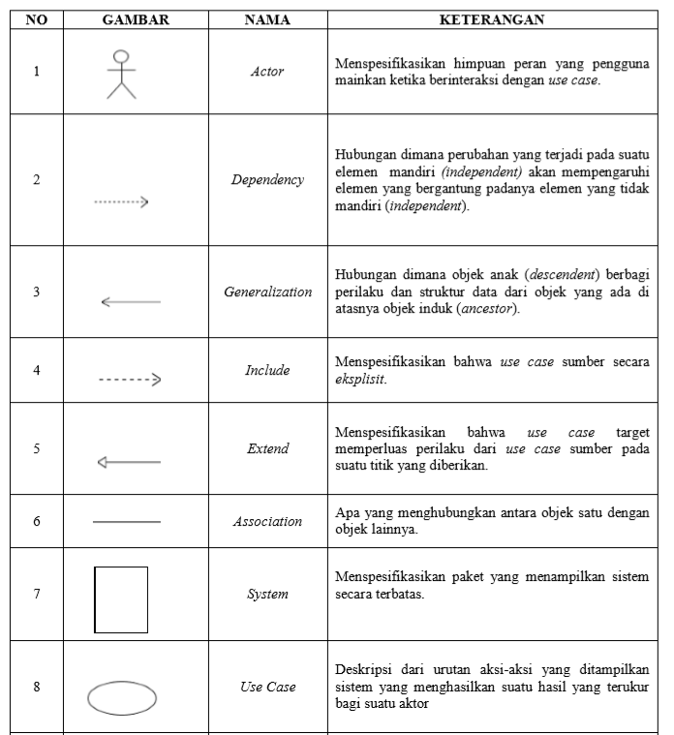
Use case diagram merupakan pemodelan untuk kelakuakn (behavior) sistem informasi yang akan dibuat. Use case digunakan untuk mengetahui fungsi apasaja yang ada di dalam sistem informasi dan siapa saja yang berhak menggunakan fungsi-fungsi tersebut. Simbol-simbol yang digunakan dalam Use Case Diagram yaitu:
Tabel 2. 1 Use Case Diagram
- Activity Diagram
Activity Diagram menggambarkan workflow (aliran kerja) atau aktivitas dari sebuah sistem atau proses bisnis. Simbol-simbol yang digunakan dalam activity Diagram yaitu:
Tabel 2. 2 Simbol Activity Diagram
No | Gambar | Nama | Keterangan
1 |  | Actifity | Memperlihatkan bagaimana masing-masing kelas antarmuka saling berinteraksi satu sama lain
2 |  | Action | State dari sistem yang mencerminkan eksekusi dari suatu aksi.
3 |  | Initial Node | Bagaimana objek dibentuk atau diawali
4 |  | Actifity Final  Node | Bagaimana objek dibentuk dan dihancurkan .
5 |  | Fork Node | Satu aliran yang pada tahap tertentu berubah menjadi beberapa aliran.
6 |  | Desision | Digunakan untuk menggambarkan suatu keputusan atau tidakan yang harus diambil pada kondisi tertentu

Basis Data (Database)
Basis data (Database) adalah sebuah kumpulan dari files yang saling berkaitan. Teknologi database memiliki kelebihan dalam cara penyimpanan data dengan format yang fleksibel. Hal ini memungkinkan dikarenakan database terpisah dari sistem informasi dan aplikasi yang menggunakannya. Database juga dapat berkembang sesuai dengan perubahan kebutuhan organisasi maupun perkembangan lainnya.
komponen pembentuk atau penunjang dari Database adalah sebagai berikut:
- Field
field adalah bagian paling kecil dari data yang memiliki arti atau makna didalam sebuah file atau database.
- Records
Records adalah sebuah kumpulan dari field-field yang tersusun dan terikat berdasarkan format tertentu yang sudah ditentukan sebelumnya.
- File atau Tables
File dalam konteks database dalah himpunan semua kejadian yang terjadi pada struktur record. Tables adalah database yang mempunyai relasi setara dengan sebuah files.

ERD
ERD adalah suatu permodelan basis data relasional yang didasarkan atas persepsi di dalam dunia nyata, dunia yang terisi dari sekumpulan objek yang saling berhubungan antara satu dengan lainnya. Suatu objek disebut entity dan hubungan yang dimilikinya disebut relationship. Suatu entity bersifat unik dan memiliki atribut sebagai pembeda dengan entity lainnya.
Berikut struktur dari ERD secara umum yang perlu diketahui diantaranya yaitu:
- Entity
Entity adalah objek dalam enterprise yang akan disajikan di dalam database. Contoh: supplier, gudang, pegawai, part, dll.
- Atribut (elemen data).
Setiap entity memiliki atribut-atribut yang mencirikan entity tersebut. Contoh: entity pegawai terdiri atas atribut: kode pegawai, alamat, dll.
- Relasi
Relasi adalah suatu asosiasi hubungan antara dua atau lebih entity. Contoh: mahasiswa mengambil mata kuliah, pasien dirawat dokter, dan lain-lain. Dalam hubungan antar entity dikenal ada dua kunci data penghubung, yaitu:
- Primary Key (Kunci Utama)
Satu attribute field atau satu set attribute yang mengidentifikasi secara unik suatu kejadian yang spesifik pada entity.
- Foreign Key (Kunci Tamu)
Satu attribute atau satu set attribute yang melengkapi suatu hubungan yang menunjukkan ke entity induknya. Kunci tamu berada pada entity anak.
Berikut symbol-simbol yang digunakan dalam ERD model:
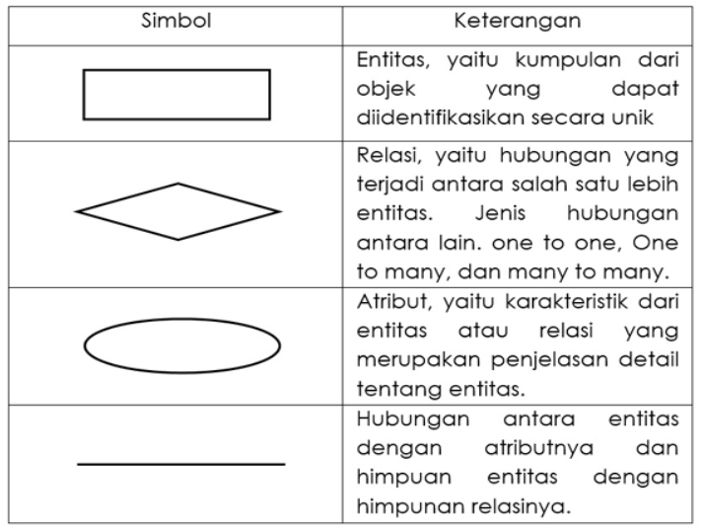
Tabel 2. 3 Simbol-Simbol ERD
Setiap proyek dalam sistem database dapat dipresentasikan dengan menggunakan beberapa entity dan setiap entity dapat terdiri dari beberapa elemen data (atribut). Dalam database model relasi dikenal beberapa tipe relasi antara entity dan relasi antara elemen data. Tipe relasi tersebut yaitu:
- Relasi satu ke satu (One to One)
Menggambarkan hubungan satu ke satu, yaitu satu record pada entity pertama berhubungan dengan satu record pada entity kedua atau sebaliknya. Misalnya setiap pasien yang dirawat akan menempati satu tempat tidur untuk satu periode perawatan.

- Relasi satu ke banyak (One to Many)
Menggambarkan hubungan satu ke banyak, yaitu satu record pada entity pertama berhubungan dengan banyak record pada entity kedua atau sebaliknya. Misalnya antara file data karyawan dengan file pendapatan hariannya. Seorang karyawan memepunya beberapa record data pendapatan hariannya, yang keseluruhannya menunjukkan gaji karyawan tersebut pada periode tertentu.
- Relasi banyak ke banyak (Many to Many)
Menggambarkan hubungan banyak ke banyak, yaitu lebih dari satu record pada entity pertama berhubungan dengan lebih dari satu record pada entity kedua atau sebaliknya. Dibutuhkan associativeentity atau entity perantara yang berisi field kunci dari masing-masing entity.
Berikut ini gambaran secara umum hubungan entity sebagai berikut:
Tabel 2. 4 Relasi
Secara umum | Keterangan relasi
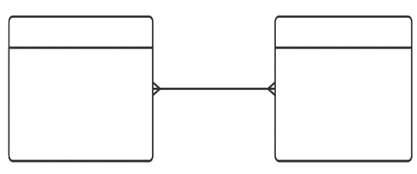 | Many to many
 | One to Many
 | One to one

Kerangka PIECES
Kerangka PIECES adalah sebuah kerangka untuk memperbaiki atau mengkoreksi sistem dalam 6 variabel. Yaitu:
- Information (Analisis Informasi)
Informasi merupakan kondisi krusial bagi pengguna akhir. Evaluasi terhadap kemampuan sistem informasi dalam menghasilkan informasi yang bermanfaat perlu dilakukan untuk menyikapi peluang dan masalah yang muncul. Dalam hal ini meningkatkan kualitas informasi tidak dengan menambah jumlah informasi, karena terlalu banyak informasi malah akan menimbulkan masalah baru. Situasi yang membutuhkan peningkatan informasi antara lain:
- Kurangnya informasi mengenai keputusan atau situasi yang sekarang
- Kurangnya informasi yang relevan mengenai keputusan atau situasi sekarang
- Kurangnya informasi yang kurang tepat waktu
- Terlalu banyak informasi
- Informasi tidak akurat
Informasi juga dapat merupakan focus dari suatu bahasan atau kebijakan. Sementara analisis informasi memeriksa output sistem, analisis yang tersimpan dalam sebuah sisitem. Permaslahan yang meliputi:
- Data yang berlebihan. Data yang sama ditangkap dan /atau disimpan di banyak tempat;
- Kekakuan data. Data di tangkap dan disimpan, tetapi diorganisasikan sedemikian rupa sehingga laporan dan pengujian judul dan pengujian tidak dapat atau sulit dilakukan.
- Economic (Analisis Ekonomi)
Alasan ekonomi barangkali merupakan motivasi paling umum bagi suatu proyek. Pijakan bagi kebanyakan manajer adalah biaya atau rupiah. Persoalan ekonomis dan peluang berkaitan dengan masalah biaya. Adapun hal-hal yang harus diperhatikan dapat disimak berikut:
- Biaya
- Biaya tidak diketahui;
- Biaya tidak dapat dilacak kesumber;
- Biaya terlalu tinggi.
- Keuntungan
- Pasar-pasar baru dapat dieksplorasi;
- Pemasaran saat ini dapat diperbaiki;
- Pesanan-pesanan dapat ditingkatkan.
- Security (Analisis Keamanan)
Tugas-tugas bisnis perlu dimonitor dan dibetulkan jika menemukan kinerja yang dibawah standar. Kontrol dipasang untuk meningkatkan kinerja sistem, mencegah, atau mendeteksi kesalahan sistem, menjamin keamanan data, dan persyaratan. Adapun hal-hali yang perlu diperhatikan yaitu:
- Keamanan atau kontrol yang lemah
- Inputa data tidak diedit dengan cukup;
- Kejahatan (misalnya penggelapan atau pencurian) terhadap data;
- Pelanggaran etika pada data atau informasi. Misalnya data atau informasi diakses orang yang tidak berwenang;
- Data tersimpan secara berlebihan, tidak konsisten pada dokumen atau database yang berbeda;
- Pelanggaran peraturan atau panduan prifasi data;
- Terjadi error saat pemrosesan (oleh manusia, mesin, atau perangkat lunak);
- Terjadi error saat membuat keputusan.
- Kontrol atau keamanan berlebihan
- Prosedur birokratis memperlamban sistem;
- Pengendalian yang berlebihan mengganggu para pelanggan atau karyawan;
- Pengendalian berlebihan menyebabkan penundaan pemrosesan.
- Efficiency (Analisis Efisiensi)
Efisiensi menyangkut bagaimana hasil output sebanyak-banyaknya dengan input yang sekecil mungkin. Berikut adalah suatu indikasi bahwa sistem dapat dikatakan tidak efisien:
- Banyak waktu terbuang pada waktu aktivitas sumber daya manusia, mesin, atau computer;
- Data dimasukan atau disalin secara berlebihan;
- Data diproses secara berlebihan;
- Informasi dihasilkan secara berlebihan;
- Material yang dibutuhkan untuk tugas-tugas terlalu berlebihan.
- Service (Analisis layanan)
Berikut adalah kriteria penilaian dimana kualitas suatu sistem dapat dibilang buruk:
- Sistem menghasilkan produk yang tidak akurat;
- Sistem menghasilkan produk yang tidak konsisten;
- Sistem menghasilkan produk yang tidak dipercaya;
- Sistem tidak mudah diplajari;
- Sistem canggung untuk digunakan;
- Sistem tidak fleksibel.

Gambaran Umum STIKI Malang
STIKI merupakan institusi perguruan tinggi yang bergerak pada bidang pendidikan dan pengajaran yang terfokus pada teknologi informatika dan komputer, STIKI memiliki empat program studi yaitu: Management Informasi (MI), Sistem Informasi (SI), Teknik Informatika (TI), Desain Komunikasi Visual (DKV).
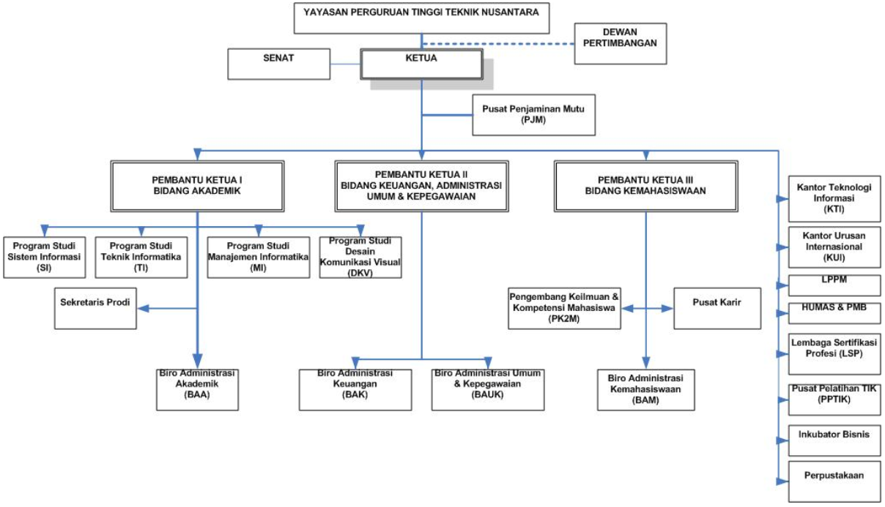
Gambar 2. 1 Sttruktur Organisasi STIKI
Pada gambar 2.1 setiap unit kerja memiliki tugas masing-masing. Unit kerja yang terlibat dalam penelitian ini memiliki tugas yaitu:
- Ketua program Studi
- Melakukan perencanaan, pelaksanaan dan pengembangan tata kelola, PBM, suasana akademik, dosen, serta kurikulum program studi yang bermutu dan berkualitas.
- Melakukan dan menyusun perubahan kurikulum, RPP, Silabus, modul, pratikum, pedoman PKL, pedoman tugas akhir program studi kepada Pembantu Ketua 1.
- Melakukan pengawasan, penilaian, evaluasi serta pembinaan terhadap kinerja dosen per semester.
- Merencanakan, melaksanakan kegiatan kerjasama dengan berbagai pihak eksternal tingkat nasional mapun internasional, untuk mendukung perbaikan kinerja program studi.
- Melakukan pembinaan, pengawasan serta mendorong keaktifan mahasiswa per semester, ketercapaian tahap studi dan hasil studi mahasiswa, serta penyelesaian studi tepat waktu mahasiswa.
- Melakukan perencanaan, serta vertifikasi serta validasi pelaporan program studi untuk kepentingan pelaporan PD DIKTI FEEDER, ijin penyelenggaraan prodi, serta akreditasi program studi.
- Merencanakan koordinasi dengan unit kerja lain untuk mendukung kegiatan program studi serta mendorong internalisasi budaya berpikir kreatif, inovatif dan produktif pada dosen.
- Merencanakan dan melaksanakan rencan kegiatan dan anggaran tahunan (RKAT) di tingkat program studi.
- Menyusun laporan per semester kepada Pembantu Ketua 1 sebagai bagian dari pengendalian mutu serta kinerja program studi.
- Serketaris Program Studi
- Melaksanakan kegiatan administratif dan kesekretariatan di tingkat program studi,
- Melaksanakan kegitan workshop, kuliah tamu dan knowledge sharing di lingkungan program studi
- Membantu Ka Program Studi dalam menjamin terlaksananya proses belajar mengajar yang baik, khususnya terkait dengan ketersediaan silabu/RPP untuk setiap matakuliah yang diselenggarakan tiap semester, ketersediaan materi ajar dosen di ebelajar.stiki.ac.id, tersedianya asisten pratikum dan kelas lab dengan standar, terselenggaranya kegiatan praikum dengan baik, dan kesuaian jumlah kehadiran dosen dikelas dengan standar.
- Merencanakan dan melaksanakan kegiatan kunjungan industri bagi mahasiswa.

Perhitungan Indeks Prestasi Dosen
Berikut ini adalah tabel perhitungan indeks prestasi dosen menurut (SK No.139/AKD.04/STIKI/III/2018)
- Pembelajaran
Dalam perhitungan nilai pembelajaran memiliki indikator penilaian yaitu 35%.
Tabel 2. 5 SK Perhitungan IPD
No | Unsur | Jumlah | Koversi | Keterangan
A.KEMAMPUAN MANAJEMEN PEMBELAJARAN
1 | Kemampuan menerapkan standart proses pembelajaran pada saat pembelajaraan di kelas (5%) | Nilai ≥ 90 | 4 | Nilai dihitung dari rata-rata nilai tiap poin pada kuisioner yang di akhir perkuliahan
1 |  | 90 > nilai ≥ 80 | 3
1 |  | 80 > Nilai ≥ 70 | 2
1 |  | Nilai < 70 | 1
2 | Ketertiban kehadiran dosen di kelas(2,5%) | Tidak pernah bolos | 4 | Ketidak hadiran karena SPPD tidak dianggap bolos
2 | Ketertiban kehadiran dosen di kelas(2,5%) | Tidak hadir tetapi injin H-1(jam-kerja) | 3 | Ketidak hadiran karena SPPD tidak dianggap bolos
2 | Ketertiban kehadiran dosen di kelas(2,5%) | Pernah bolos | 2 | Ketidak hadiran karena SPPD tidak dianggap bolos
3 | Keberhasilan pembelajaran mata kuliah (prosentase mahasiswa yang lulus) (2,5%) | Prosentase kelulusan ≥ 90% | 4 | Dihitung dari rata-rata prosentase kelulusan pada tiap mata kuliah yang diampu
3 |  | 90 > Prosentase kelulusan ≥ 80% | 3
3 |  | 80 > prosentase kelulusan ≥ 70% | 2
3 |  | 70 > prosentase kelulusan ≥ 60% | 1
3 |  | prosentase kelulusan < 60% | 0
4 | Tertip administrasi Pengumpulan Soal dan nilai
4 | Soal (2,5%) | Pengumpulan soal tidak melewati deadline (D) | 4
4 | Soal (2,5%) | Pengumpulan soal pada D+1 | 3
4 | Soal (2,5%) | Pengumpulan Soal pada D+2 | 2
4 | Soal (2,5%) | Pengumpulan Soal pada D+3 | 1
4 | Soal (2,5%) | Pengumpulan Soal pada > D+3 | 0
 | Nilai (2,5%) | Pengumpulan nilai tidak melewati deadline (D) | 4
 | Nilai (2,5%) | Pengumpulan nilai D+1 | 3
 | Nilai (2,5%) | Pengumpulan nilai D+2 | 2
 | Nilai (2,5%) | Pengumpulan nilai D+3 | 1
 | Nilai (2,5%) | Pengumpulan nilai > D+3 | 0
B. Kemampuan Pengembangan Pembelajaran
1 | Menyusun atau memperbarui bahan ajar (ppt/pdf/doc) sesuai standart (5%) | ya | 4
1 |  | tidak | 0
2 | Penggunaan eblajar untuk mendukung pembelajaran (5%) | Upload materi pertemuan/ topik dan tugas | 4
2 | Penggunaan eblajar untuk mendukung pembelajaran (5%) | Upload materi per pertemuan saja atau tugas saja | 0
3 | Memiliki buku ajar/ diklat kuliah/ modul pratikum (5%) | Ya | 4
3 | Memiliki buku ajar/ diklat kuliah/ modul pratikum (5%) | Tidak | 3
4 | Implementasi hasil penelitian/pengabdian masyarakat dalam pengenmbangan bahan ajar (jurnal yang dijadikan refresi atau modul ajar hasil penelitian/pengabdian masyarakat) | Ya | 4
4 |  | Tidak | 3
- Penelitian
Dalam perhitungan nilai penelitian memiliki indikator penilaian yaitu 40%
No | Unsur | Jumlah | Koversi | Keterangan
A. Kemampuan penelitian
1 | Partisipasi dalam pengajuan proposal internal (5%) | 0 | 2
1 | Partisipasi dalam pengajuan proposal internal (5%) | 1 | 4
1 | Partisipasi dalam pengajuan Proposal Eksternal (5%) | 0 | 3
1 | Partisipasi dalam pengajuan Proposal Eksternal (5%) | 1 | 4
2 | Hibah DIKTI/NON DIKTI yang diperoleh (5%) | Ada | 4
2 | Hibah DIKTI/NON DIKTI yang diperoleh (5%) | Tidak Diterima | 3
2 | Hibah DIKTI/NON DIKTI yang diperoleh (5%) | Tidak Ada | 2
3 | Ada tugas akhir mahasiswa menjadi bagian dari penelitian dosen (4%) | Ya | 4
3 |  | Tidak | 2
4 | Melibatkan mahasiswa dalam penelitian dosen (2%) | Ya | 4
4 | Melibatkan mahasiswa dalam penelitian dosen (2%) | Tidak | 3
B. kemampuan Publikasi
1 | Publikasi Nasional (5%) | Jurnal | 4
1 | Publikasi Nasional (5%) | Proseding | 3
1 | Publikasi Nasional (5%) | Tidak ada | 0
2 | Publikasi Internasional (5%) | Jurnal | 4
2 | Publikasi Internasional (5%) | Proseding | 3
2 | Publikasi Internasional (5%) | Tidak ada | 1
C. Kemampuan Karya Cipta
1 | Menghasilkan atau membimbing mahasiswa dalam membuat karya cipta yang berpotensi HAKI (5%) | Diterima | 4
1 |  | Pengajuan | 3
1 |  | Draft | 2
1 |  | Tidak Ada | 1
2 | Pembimbing karya cipta mahasiswa dalam kopetensi regional/Nasional/Internasioanal (4%) | Pemenang | 4
2 |  | Ikut kopetensi | 3
2 |  | Pengajuan proposal | 2
- Pengabdian
Dalam perhitungan nilai pengabdian memiliki indikator penilaian yaitu 25%
No | Unsur | Jumlah | Koversi | Keterangan
A. Kemampuan Pengabdian kepada Masyarakat
1 | Partisipasi dalam pengajuan proposal
1 | Proposal internal (5%) | 0 | 1
1 | Proposal internal (5%) | 1 | 2
1 | Proposal internal (5%) | 2 | 3
1 | Proposal internal (5%) | 3 | 4
1 | Proposal eksternal (5%) | 1 | 3
1 | Proposal eksternal (5%) | 2 | 4
2 | Hibah DIKTI/NON DIKTI yang diperoleh (5%) | ada | 4
2 | Hibah DIKTI/NON DIKTI yang diperoleh (5%) | Tidak diterima | 3
2 | Hibah DIKTI/NON DIKTI yang diperoleh (5%) | Tidak Ada | 2
B. Kemapuan berperan dalam kegiatan eksternal
1 | Pengurus Asosiasi/Organisasi Eksternal/Staf Ahli/Asesor kopetensi/Jurl/Audiotor eksternal/reviewer (5%) | Ya | 4
1 |  | Tidak | 3
2 | Menjadi narasumber dalam kegiatan pelatihan bagi rakyat, serta membawa nama program studi/STIKI. (5%) | Ya | 4
2 |  | Tidak | 2

